**Primer parcial - 2012**

Ejercicios prácticos

1)_ Una empresa presenta una función de producción como la que se presenta a continuación:

PT = 600 $√L$

*

* Donde L representa las horas hombre.

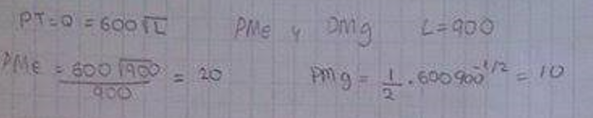_ Determine cual es el producto medio (PMe) y el producto marginal (PMg) cuando se encuentran empleando 900 horas hombre.

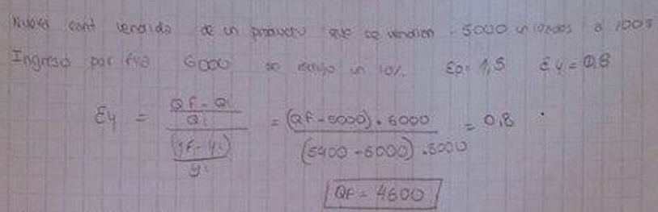2)_ Calcule la nueva cantidad vendida de un producto del que se vendían 5000 unidades mensuales a 1005 c/u, hasta que el ingreso promedio por venta sea de 6000 $/mes, se redujo un 10%. Estimamos una elasticidad precio de 1,5 y una espasticidad ingreso de 0,8.

3)_ Una empresa presenta la siguiente estructura de costo medios:

CMe= 0,001*Q2 - 0,09*Q + 30 + 1100/Q

_ Sabiendo que la curva de demanda de la empresa es, Qd = 2000 - 10*P. Recurriendo a un análisis marginal, determinar la cantidad de productos a producir para obtener el máximo beneficio. ¿En qué mercado se desempeña la empresa?

4)_ Suponiendo los siguientes datos macroeconómicos para un periodo determinado, РВIpt = 2564, PNIpm = 2458, PBNpm = 2535, Inversión bruta = 150 (magnitudes en millones). Determine la depreciación y la inversión neta, e indique si para el periodo en cuestión hubo inversión o desinversión.

